Агитпоезд
«Есть память, которой не будет конца»
3 мая
д. Такашур;
д. Кокуевка;
д. Малыши
4 мая
д. Осиновка;
д. Т-Бояры;
д. Каменный Перебор;
д.Четай
5 мая
д. Кабачки;
д. Малиновка;
д. Яшкино
Районным центром культуры и досуга совместно с Центральной библиотекой организован агитпоезд, посвящённый Дню Великой Победы под названием «Есть память, которой не будет конца». Целью этого мероприятия является посещение отдалённых деревень, где отсутствуют сельские клубы с культурно-массовой и информационной программой. Первой остановкой этого агитпоезда стала деревня Такашур. Практически всё немногочисленное население собралось на встречу с артистами. Ведущая концертной бригады Шиляева Татьяна Николаевна поздравила всех присутствующих с наступающим праздником Победы и представила слово ансамблю «Мелодия души», которые под прекрасный аккомпанемент Сергея Кузнецова и аплодисменты зрителей исполняли песни Победы: «Три танкиста», «День Победы» и др. Не оставил никого равнодушным рассказ о своём военном детстве ветерана труда Маргариты Александровны Зайнуллиной. Очень тепло встретили зрители песни в исполнении Дианы Рябчиковой. А библиотекари отдела обслуживания Центральной библиотеки Макарова Ольга Николаевна и Ермакова Светлана Юрьевна читали стихи кильмезских поэтов, написанных о войне. Работники библиотеки рассказали о сборнике о ветеранах войны- кильмезянах, выпущенном Центральной библиотекой «Поклонимся и павшим и живым», куда вошли фамилии более 500 кильмезян, воевавших на фронтах Великой Отечественной. Обратились к жителям деревень предоставлять информацию о своих родственниках-ветеранах. В этот день агитпоезд прибыл еще в 2 деревни это Кокуевка и Малыши и везде их встречали очень радушно и сердечно. А впереди ещё поездки в 7 населённых пунктов, где их с нетерпением ждут.
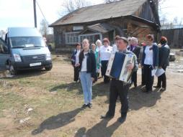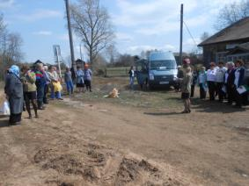
Выступление агитпоезда в д. Такашур

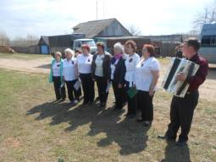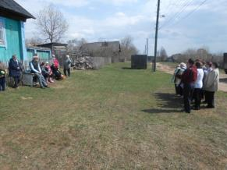
Выступление в д. Кокуевка

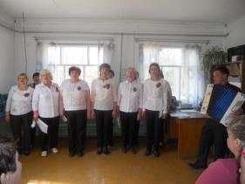
Выступление в д. Малыши

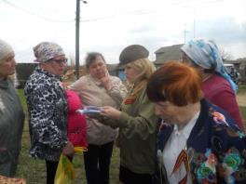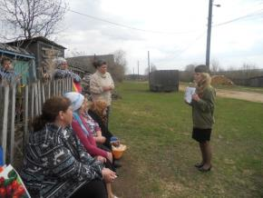
Библиотекарь Макарова О.Н. проводит обзор по книге о воинах-кильмезянах «Поклонимся и павшим и живым»

